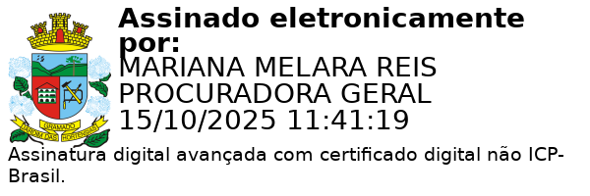


Prefeitura Municipal de Gramado

LEI Nº 4466, DE 14 DE OUTUBRO DE 2025.

Dá-se nomenclatura à Unidade de Saúde localizada no Bairro Jardim.

O PREFEITO DE GRAMADO, no uso de suas atribuições legais, FAÇO SABER, que a Câmara Municipal de Vereadores aprovou e eu sanciono e promulgo a seguinte Lei:

Art. 1º Dá-se nomenclatura à Unidade de Saúde localizada na Rua Castelo Branco, nº 151, Bairro Jardim, neste Município, denominando-se: "Estratégia Saúde da Família – Dra Ângela Stelkens”.

Art. 2º Esta Lei entra em vigor na data de sua publicação.

Gramado, 14 de outubro de 2025.

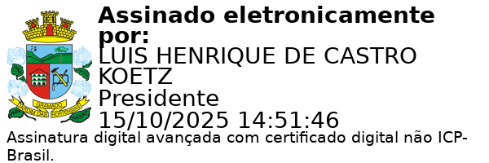
LuisHenrique de Castro Koetz Prefeito em Exercício

Ciente. Registre-se e Publique-se.

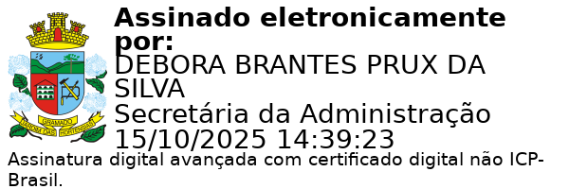
Mariana Melara Reis Débora Brantes Prux da Silva Procuradora-Geral do Município Secretária Municipal de Administração

